[](https://www.bing.com/images/search?view=detailV2&ccid=uMrr%2bx7D&id=2856F65119AA4F15438D35F31014B7BED412BBD0&q=diario+clar%c3%adn+logo&simid=608034625942325578&selectedIndex=3)

Los cinco mejores smartphones que sorprendieron en la Mobile World Congress

Sin la presencia del Galaxy S8 de Samsung, que será presentado en un evento el 29 de marzo, estos son los teléfonos que se llevaron todas las miradas.

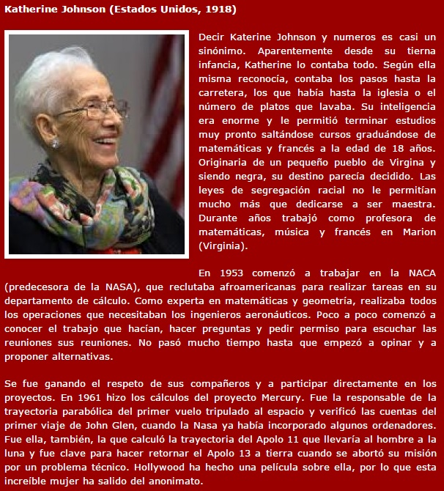

**ESPACIO**

La película 'Figuras ocultas' reivindica el trabajo de las matemáticas e ingenieras de la NASA

Las mujeres que ayudaron a pisar la Luna

**NASA Rinde Homenaje a Katherine Johnson con el Nombramiento de un Edificio en su Honor**

DÍA DE LA MUJER

**Qué se recuerda el 8 de marzo**

**Científicos argentinos interpretan cómo "chatean" las neuronas**

**El hallazgo contribuiría al diseño de interfaces "cerebro-máquina" para pacientes con deficiencias motoras o sensoriales**

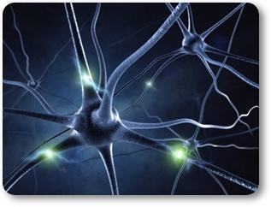

En las librerías los padres buscan promos y pagar en 3 ó 6 cuotas

Los comerciantes dicen que este año los compradores son "más prudentes" y que intentan aprovechar las oportunidades.

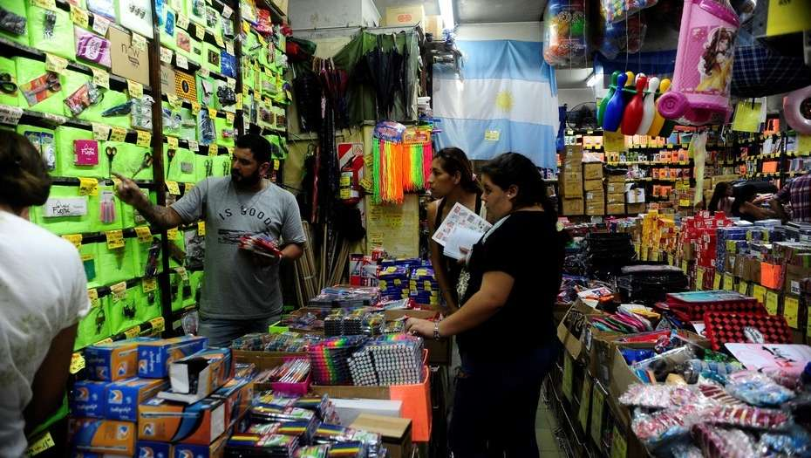

[http://www.clarin.com/static/DESClima/images/v3/chicas/0.png](http://www.clarin.com/clima)

Jueves 09

Marzo de 2017

[[http://www.clarin.com/static/DESClima/images/v3/chicas/0.png](http://www.clarin.com/clima)](http://www.clarin.com/clima)

[Buenos Aires](http://www.clarin.com/clima)

[22.9°](http://www.clarin.com/clima)